Oficio N° 19.509

rrp/mrb

S.32ª/372ª

VALPARAÍSO, 29 de mayo de 2024

Tengo a honra comunicar a US. que la Cámara de Diputados, en sesión del día de hoy, no accedió a la solicitud para remitir, primero, a la Comisión de Recursos Hídricos y Desertificación, para su discusión, votación e informe, y luego, con el mismo propósito, a la Comisión de Constitución, Legislación, Justicia y Reglamento, el proyecto de reforma constitucional que modifica la Carta Fundamental para crear la Subsecretaría de Recursos Hídricos, dependiente del Ministerio de Obras Públicas, correspondiente al boletín N° 16.832-07.

Lo que pongo en vuestro conocimiento, por orden de la señorita Presidenta de la Cámara de Diputadas y Diputados, y en repuesta al oficio de la Comisión de Recursos Hídricos y Desertificación N° 323/2024, de 20 de mayo de 2024.

Dios guarde a US.

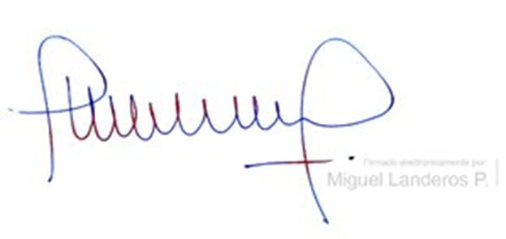

MIGUEL LANDEROS PERKIĆ

Secretario General de la Cámara de Diputadas y Diputados